Het einde van de strijd om Troje
De strijd was al langer dan tien jaar aan de gang en nog steeds leek het alsof niemand ging winnen. Was er dan geen middel om de stad in te nemen? De listige Odysseus kwam tenslotte met een plan, dat na rijp beraad door de andere aanvoerders werd goedgekeurd. Odysseus stelde voor een groot houten paard te bouwen en het in de buurt van de stad neer te zetten. Hierna zouden de Grieken doen alsof ze hadden opgegeven en naar huis gevaren waren. Dan zouden de Trojanen het paard zeker als oorlogsbuit binnenhalen. Maar... in het paard zouden Griekse strijders zitten! Dus werd er een reusachtig houten paard gebouwd waarin ongeveer dertig mannen zaten. De Grieken voeren ook niet echt weg, maar verstopten zich op een eiland verderop - uit het zicht van Troje. Odysseus' plan werkte. Onder luid gejuich begonnen de Trojanen het paard naar de stad te slepen (voordat het de stad in kon, moest eerst een stuk muur gesloopt worden), ook omdat in het paard in het Grieks geschreven stond: 'VOOR ATHENA'. Het was dus een offer aan Athena. Althans, dat dachten ze.
Niet alle Trojanen vertrouwden het cadeau zomaar. Zo iemand was Laokoön. Die vertrouwde de zogenaamde 'oorlogsbuit' niet. Hij zei dat je Grieken nooit kon vertrouwen, zelfs niet als ze de oorlog hebben opgegeven. Laokoöns standpunt werd voor alle Trojanen duidelijk ontkracht wanneer er twee slangen vanuit het water naar Troje kropen en Laokoön en zijn zoon ter plaatse wurgden. Iedere Trojaan denkt natuurlijk dat dit de straf is van de goden! Maar uiteindelijk had Laokoön wel gelijk: ze waren niet te vertrouwen.
Het was die nacht natuurlijk feest in Troje, want de Grieken waren na tien bloederige jaren eindelijk vertrokken. Maar midden in de nacht, terwijl de Trojanen luid aan het feesten waren, klommen de Griekse strijders uit het paard, Odysseus als eerste. Zij slopen door de stad, overrompelden de schildwachten en openden de poort voor het Griekse leger, dat die nacht in stilte was teruggekeerd op het Trojaanse strand. De Grieken richtten een slachting aan onder de Trojanen. De meeste mannen werden gedood, de vrouwen en kinderen werden als slaven meegevoerd. Troje bleef als een rokende puinhoop achter...
In het paard zaten overigens onder andere: Odysseus, Menelaus, Neoptolemus, Philoctetes en Diomedes.
Hier onder, geschilderd met de leerlingen: Het paard van Troje!

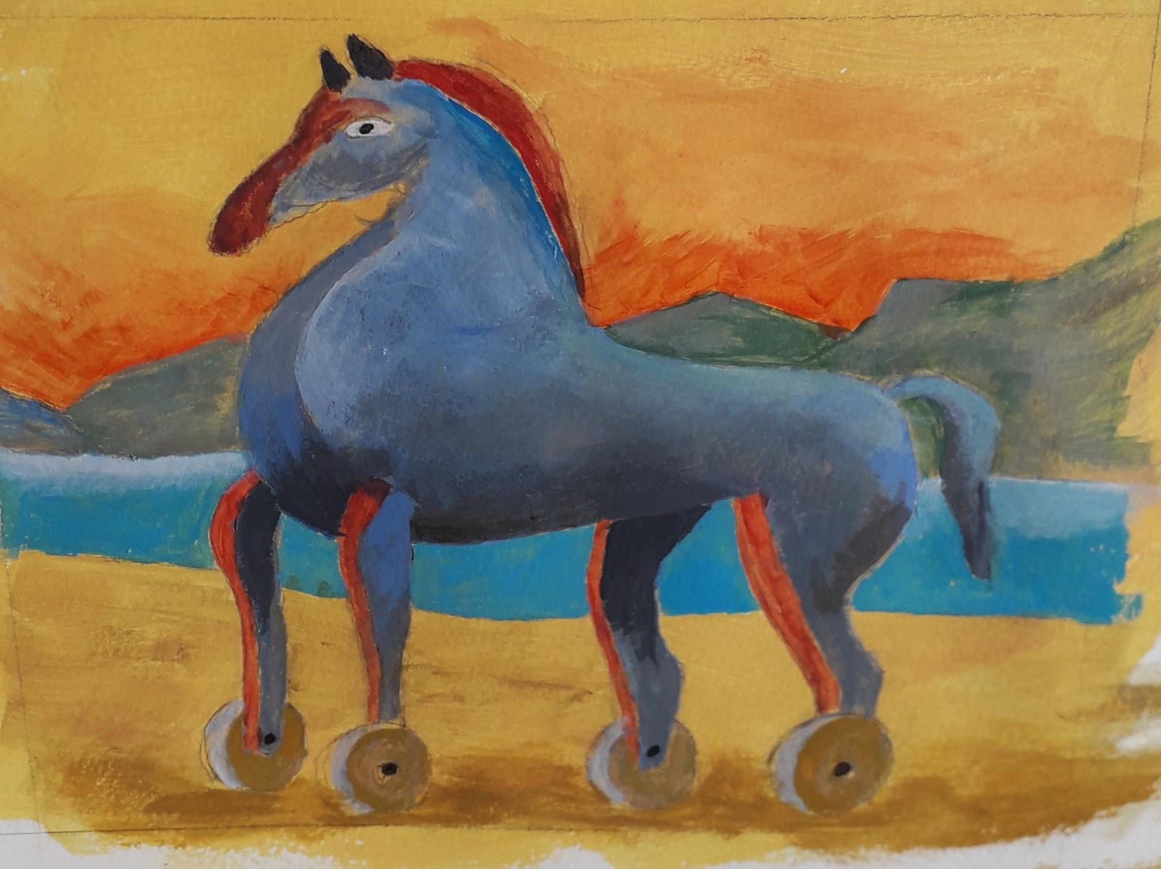
0-0-0-0-0

